Тема лекции 1: Менеджмент в сфере услуг: общие понятия, особенности,
проблемы
- Сущность и содержание менеджмента сферы услуг
- Основные особенности и составные части менеджмента в сфере услуг
- Особенности менеджмента социальной сферы
  - Как вид общественно полезной деятельности услуги существуют давно, несмотря на это, дать определение услуги оказалось нелегкой задачей. Оживленные дискуссии по этому поводу развернулись в конце 60-х – начале 70-х гг. ХХ века, когда сфера услуг развитых стран стала приносить в ВВП примерно столько же, сколько промышленный и аграрный секторы экономики вместе взятые.
Из индустриальной экономика человеческого общества превратилась в сервисную: сегодня в развитых странах до 80% валового национального продукта создается в сфере услуг, где работает 4/5 всего активного населения. На сегодняшний день в сервисе занято почти 60% населения и создается 55% ВНП. Основная особенность сервисной экономики состоит в том, что она предполагает оказание услуг, а следовательно, непосредственный контакт между работником и потребителем. Коренным образом меняются условия производственной деятельности большинства сотрудников, требования к ним, а соответственно и методы организации труда и управления.
Большинство сервисных работников по характеру своей производственной деятельности вынуждены принимать самостоятельные решения в нестандартных ситуациях, в этом состоит их главное отличие от сотрудников традиционной организации.
За то время, что сфера услуг стала доминирующим сектором в экономике, в ней самой произошли фундаментальные изменения. Стремительно растет число медицинских работников всех уровней, финансистов, специалистов по обслуживанию оборудования, консультантов, научных работников, занятых прикладными исследованиями, менеджеров проектов. Все эти люди относятся к категории наемных работников, которых с легкой руки классика управленческой науки Питера Дракера (Peter Drucker) стали называть knowledge workers (буквально – вооруженные знаниями работники). Если в начале ХХ века только 17% должностей в экономике США требовали труда таких сотрудников, то теперь таких рабочих мест – 60%. Основная особенность knowledge workers состоит в их способности создавать новую ценность за счет собственных знаний, а не материальных ресурсов. Основой профессиональной деятельности юриста, психотерапевта, менеджера являются знания о своем предмете, их поведенческие навыки, а все остальное (персональные компьютеры, кабинеты) играет лишь вспомогательную роль, представляя собой без человеческих знаний мертвый капитал.
В силу того, что основой производительности большинства современных сотрудников являются их собственные знания и навыки, а не

разработанные кем-то технологии и производственные методы, результаты их труда могут разительно отличаться при схожих организационных условиях. С одной стороны, эта черта современной экономики позволяет компаниям добиваться колоссальных успехов в конкурентной борьбе, создавая дополнительную ценность для своих клиентов, с другой – требуется признание индивидуальных различий в системах управления сотрудниками, что противоречит философии традиционной системы.
Здесь уместно заметить, что потребность во многих видах услуг ведет к созданию такой же большой группы товаров, которые отдельно от услуг, сами по себе, были бы не нужны. Об этом убедительно пишут Стэн Рэпп и Томас Л. Коллинз: «По мере того как все мы дальше и глубже продвигаемся в век информации и экономики сервиса, мы обнаруживаем, что многие из новых товаров, наводняющих рынок, не являются товарами в обычном понимании этого слова. Скорее, они представляют собой информацию и услуги, привязанные к каким-либо физическим продуктам» [61, с. 285–286].
Выделение из материального производства все новых видов услуг и рост производства традиционных услуг способствует увеличению специализирующихся в этой отрасли компаний и организаций. Этому помогает информатика, дающая производителям услуг возможность расширять географию своей деятельности, опираясь на современные средства связи и вычислительной техники. Услугами, с целью их продажи, все шире занимаются и предприятия сферы материального производства.
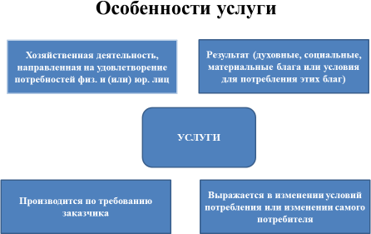
УСЛУГА - это хозяйственная деятельность, направленная на удовлетворение потребностей заказчиков - физических и (или) юридических лиц, путем предоставления им духовных, социальных, материальных благ или создающая условия для потребления указанных благ.

В соответствии с положениями Всемирной торговой организации (ВТО) все услуги подразделяют на 12 секторов:
- услуги для бизнеса;
- строительные услуги;
- услуги связи (информационные: почтовые, курьерские и телекоммуникационные);
- дистрибуционные услуги (услуги торговых агентов, маркетинг, розничная и оптовая торговля, франчайзинг);
- транспортные услуги;
- финансовые услуги;
- образовательные услуги;
- услуги здравоохранения;
- туристические услуги;
- рекреационные услуги;
- услуги по охране окружающей среды;
- услуги, в другом месте не классифицированные.
При этом наиболее неоднородным является сектор услуг для бизнеса, который включает множество услуг, заслуживающих самостоятельности. Точно так же финансовые, дистрибуционные, транспортные услуги — это огромные блоки самостоятельных видов деятельности. Поэтому, на наш взгляд, все многообразие услуг можно объединить в три блока: 1) услуги, тесно связанные с воспроизводственным процессом; 2) услуги, связанные с человеком, воспроизводство личного фактора производства, или рекреационньие; З) услуги глобального характера.
Однако существует еще и классификация, рекомендуемая МВФ. Она исходит из признака: торгуемые и неторгуемые товары. Торгуемые товары (tradable goods) товары, которые могут передвигаться между различными странами. Неторгуемые товары (nontradable goods) — товары, Которые потребляются в той же стране, где и произведены, и не перемещаются между странами. Таким образом, очень часто неторгуемые товары становятся торгуемыми услугами, учитываемыми в счете текущих операций платежного баланса. Здесь обычно выделяют следующие виды услуг: транспорт; поездки; связь; строительство; страхование; финансовые услуги; компьютерные и информационные услуги; роялти и лицензионные платежи; другие бизнес- услуги; личные, культурные и рекреационные услуги; правительственные услуги. Большинство названных видов в дальнейшем делится еще на множество подвидов.
Существует также деление услуг на факторные и нефакторные, а также на услуги, связанные с инвестициями; услуги, связанные с торговлей; услуги, связанные одновременно с инвестициями и торговлей.
В теории и практике уже давно используются различные подходы к классификации услуг. Наиболее распространенным является условное деление сферы услуг по областям их проявления:
- услуги в областях материального производства (транспорт, связь, бытовое обслуживание и т.д.);

- услуги в областях духовной жизни (образование, физическая культура, наука, искусство и т.д.);
- услуги в областях социальной сферы (торговля, жилищно- коммунальное обслуживание, здравоохранение и т.д.).
На наш взгляд, в зависимости от характера целевых функций вся совокупность услуг может быть разделена на группы, показанные на рис. 1.
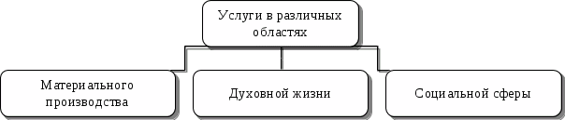
Рис. 1. Классификация услуг по характеру целевых функций
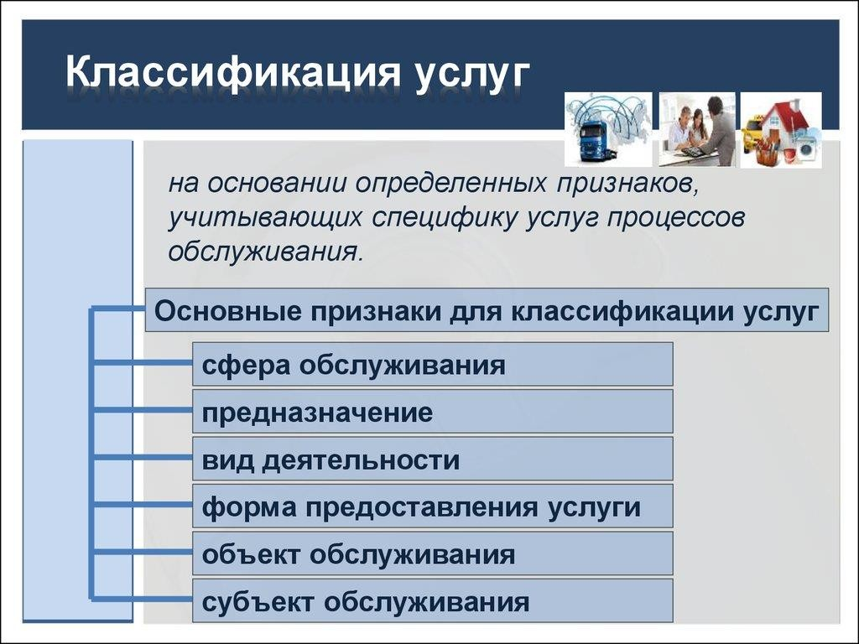

Наиболее распространенные классификации услуг приведены в табл. 1. Услуги можно классифицировать и по таким признакам, как типы поставщиков, характер источника услуги, цели потребителей, каналы предоставления услуги, сложность услуги, характер потребления услуги,
участие потребителя в процессе услуги.

Таблица 1. Наиболее распространенные зарубежные и отечественные классификации услуг
Классификация Всемирной торговой организации | Международная стандартная промышленная классификация | Классификация Организации экономического сотрудничества и развития | Классификатор услуг ОК-002
- | - | - | Бытовые
Деловые | - | Посредничество | -
Связь | Связь | Связь | Связь
Строительство и инжиниринг | - | - | -
Распределение | Склады, торговля, рестораны, гостиницы | Торговля, поставки продуктов, планирование части поставок, складирование | Торговля, общественное  питание, рынки, средства размещения
Финансовые | - | Банки,  недвижимость, страхование, создание капитала | Банки, финансовое посредничество, страхование
Здравоохранение и социальные | Общественные, индивидуальные, социальные | - | Медицинские
Туризм и  путешествия | - | - | Туристические
Отдых, культура, спорт | - | - | Культура, физкультура, спорт
Транспортные | Транспорт | Перевозки | Транспортные
Экология | - | - | -
Другие | - | - | Другие

Специфика и отличительные черты организаций сферы услуг

Чтобы дать четкое и полное определение услуги как объекта гражданских прав, необходимо начать с самих истоков толкования этого термина. Обращение к лингвистическому толкованию услуги вряд ли можно признать вполне плодотворным для уяснения ее природы в современных отношениях. Множество лексических значений слова «услуга» в русском языке может ввести в заблуждение относительно сути этого явления.
В словаре живого великорусского языка, изданного в 1882 г., услугой названы помощь, пособия, угождение. Определение услуги сводится к двум связанным между собой элементам: цели, которой услуга служит (помощь, польза), и средству достижения этой цели (совершение действия тем, кто совершает услугу). Объединение этих двух элементов является основной для общего языкового понятия услуги.
Довольно часто можно встретить определение услуги как полезного действия, дел, поступков или же действий вообще. Очевидно, что это определение имеет слишком общий характер. Услугами иногда называют деятельность, в результате которой не создаются самостоятельный продукт, материальный объект или материальные ценности.
Однако в отечественной экономической литературе по сфере услуг бытовые услуги населению классифицируют на производственные (производящие продукцию) и непроизводственные, материальные и нематериальные. Следовательно, и это определение имеет существенные ограничения.
Анализ понятия «услуга» позволяет утверждать, что услуга применительно к условиям хозяйствования в рыночной экономике представляет собой, с одной стороны, специфическую потребительскую стоимость и специфические экономические отношения. С другой стороны, как выражение такого рода отношения услуга есть экономическая категория, сущность которой заключается в следующем: услуга выражает экономические отношения общественного товарного, но не материального обмена, объектом которого является непосредственный труд в качестве специфической деятельности.
Соглашаясь с тем, что услуга в рыночной экономике является продуктом обмена, можно привести еще одно определение понятия «услуга». Услуга – деятельность, предоставляемая потребителю в обмен на его ресурсы: деньги, время, когнитивные ресурсы. Услуга характеризуется такими свойствами, как неявность и нестабильность свойств, неотделимость от поставщика и несохраняемость во времени. Данное определение раскрывает основную суть услуг, но в нем не проводится разграничение
между реализацией материальных товаров и услуг.
По мнению В.Дж. Стивенсона, производственные фирмы и фирмы, предоставляющие услуги, отличаются в основном тем, что одни ориентированы на производство материальной продукции, а другие – на

производство действия. Они различаются по следующим параметрам (табл. 2).
Отличительные характеристики новых параметров производства материальных товаров и услуг

Параметры | Производство материальных товаров | Предоставление услуг
1. Выпускаемая продукция | Осязаемая | Неосязаемая
2. Контакт с потребителем | Низкий | Высокий
3. Величина материальных затрат | Больше | Меньше
4. Количество вариантов работ | Меньше | Больше
5. Номенклатура продукции | Больше | Меньше
6. Определение  производительности труда | Легче | Сложнее

Различия в производстве услуг и овеществленных товаров:

- В силу своей специфики фирмы, предоставляющие услуги, больше контактируют с потребителями, нежели производственные фирмы. Предоставление услуг производится непосредственно на месте потребления. Фирмы, предоставляющие услуги, из-за контакта их с потребителями могут быть ограничены в выборе методов работы. Более того, потребители иногда сами являются частью системы (например, в фирмах, практикующих самообслуживание, таких как бензоколонки, магазины, прачечные, Интернет- кафе и др.).
Кроме того, организации, ориентированные на производство материальной продукции, могут создавать запасы выпущенных товаров, что позволяет им компенсировать некоторые потрясения рынка, вызванные изменениями спроса. Фирмы, предоставляющие услуги, не могут создавать запасы и являются более чувствительными к изменениям спроса.
- Затраты на функционирование фирмы, предоставляющей услуги, намного разнообразнее затрат на функционирование производственной фирмы. Каждый раз при работе врача с пациентом, консалтинге и оказании других услуг возникают специфические отличия в расходах и, прежде чем их определить, необходимо установить причину возникновения проблемы.
Производственные фирмы зачастую имеют возможность тщательно проанализировать предполагаемые варианты затрат и благодаря этому

достичь рациональной смены номенклатуры выпускаемой продукции. Следовательно, трудозатраты производственных фирм определяются более точно, чем фирм, предоставляющих услуги.
- За счет того, что оказание услуг производится при непосредственном контакте с потребителем, фирме, предоставляющей услуги, приходится сталкиваться с большим разнообразием вариантов выполняемых работ, тогда как производственные фирмы, за редким исключением, являются более капиталоемкими и имеют больше возможностей механизировать производственный процесс.
- При высокой степени механизации и автоматизации и незначительной сменяемости номенклатуры выпускаемых изделий в производственных фирмах достигается ритмичность и эффективность производства, деятельность фирм в сфере услуг является более медленной, результаты могут существенно различаться по эффективности.
- Производительность труда в производственной фирме определяется проще благодаря определенности номенклатуры выпускаемой продукции. В фирмах, предоставляющих услуги, из-за постоянных изменений спроса и необходимости смены вида работ установление производительности труда значительно усложняется.
- Качество услуг больше подвергается сомнению, чем качество товаров, так как производство и потребление услуг совпадают по времени. Производственным же фирмам дефекты можно исправить прежде, чем товар попадет к потребителю.
Как следует из приведенных выше определений, и сравнений большинство исследователей сферы услуг выделяют специфические свойства услуг:
- услуги представляют собой действия или процесс;
- они не материальны, их невозможно хранить;
- их качество более изменчиво по сравнению с материально-вещественным товаром;
- производство и потребление услуги происходят одновременно.
Специфика услуг - неявность, неотделимость от поставщика, нестабильность и несохраняемость во времени – предопределяет особенности управления функционированием и развитием предприятия сферы услуг.
Неявность услуги означает, что услугу нельзя или практически невозможно увидеть, попробовать, услышать или пощупать до покупки. До покупки услуг обучения или туристических услуг потребитель не может достоверно оценить их качество и увидеть результаты потребления. Поэтому для снижения неопределенности потребитель ищет сигналы, отражающие качество услуги, – лицензию и сертификаты, свидетельства других потребителей, оформление интерьеров, вежливость персонала, буклеты и информацию на Интернет-сайте поставщика.
Неотделимость услуги от поставщика означает, что человек, предоставляющий услугу, – часть этой услуги. Поскольку потребитель

нередко присутствует при оказании услуг, для их успеха важно взаимодействие провайдер – потребитель, так как и поставщик, и потребитель влияют на качество и результат услуг.
Нестабильность качества услуги предопределена его зависимостью от того, кто, где и когда предоставляет услугу. Не случайно потребители склонны, при наличии возможности, выбирать врача, место для обучения детей, парикмахера, телеканал и туирму для путешествий.
Несохраняемость услуги делает проблемным ее запас. Услуги не могут храниться для последующей продажи или использования, как продукт в материальной форме. Пустующие номера гостиницы не оплачиваются посетителями, так же как и пустые места в театральном зале или в самолете, но находятся в состоянии готовности оказать услугу.

Контрольные вопросы:
- Сущность и содержание менеджмента сферы услуг
- Основные особенности и составные части менеджмента в сфере услуг
- Особенности менеджмента социальной сферы

